МОДЕЛИРОВАНИЕ ПРОЦЕССОВ АДСОРБЦИИ КЛАСТЕРОВ Cn@C20 И Cn@C60 НА ПОВЕРХНОСТИ КРЕМНИЯ Si(001)

И.Д. Ядгаров1,\*) И.З. Уралов1,2)

1) Институт ионно-плазменных и лазерных технологий АН РУз. Ташкент, Узбекистан

2) Национальный университет Узбекистана, Ташкент, Узбекистан

\*e-mail: [ishmuminyadgarov@gmail.com](mailto:ishmuminyadgarov@gmail.com)

В настоящее время фуллереновые структуры на основе полупроводников резко выделяются в материаловедении своими блестящими перспективами. В частности, возможность использования гидрогенизированных молекул фуллерена с водородом или инкапсулированным атомом в различных участках кристалла кремния в качестве твердотельных кубитов в квантовых компьютерах [1] повышает значимость практических и теоретических работ в этой области.

В данной работе адсорбция кластеров углерода Cn@C20 и Cn@C60 на поверхности Si(001) моделировалась методом молекулярной динамики с использованием открытого пакета LAMMPS. Рассмотрена адсорбция углеродных структур Cn@C20 и Cn@C60 на поверхности Si(001) для всех возможных форм углеродного кластера Cn (n=1-5) в димерном массиве на поверхности и в тренче, сделаны выводы об энергии адсорбции и длине связи Si-C, а также их природе для каждого случая.

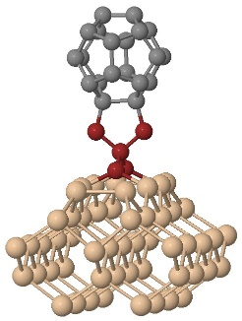 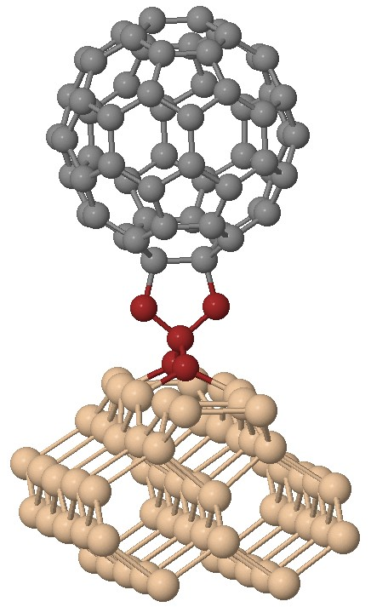

Рисунок 1. Примеры адсорбции углеродных структур CN @ C20 и CN @ C60 на поверхности Si (001)

ЛИТЕРАТУРА

1. S. Park, D. Srivastava, K. Cho, MRS Online Proceedings Library (OPL) , Volume 675: Symposium W – Nanotubes, Fullerenes, Nanostructured and Disordered Carbon , 2001 , W1.8.1,